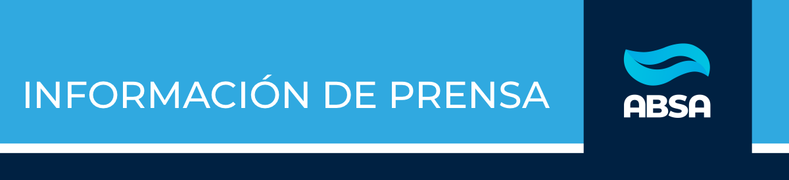

Ayacucho: trabajos programados sobre la red de agua

Miércoles 17 de mayo de 2023
Ayacucho

ABSA informa que mañana, jueves 18, se llevarán adelante tareas de reparación sobre la red de agua de Ayacucho.

La intervención se ejecutará en el sector de Murgier y Mitre, por lo que deberá interrumpirse el suministro de agua, desde primera hora de la mañana, para los usuarios de calle Murgier entre Mitre y Dindart.

ABSA recomienda realizar las reservas de agua para cuando se produzca la interrupción y disponer de ellas sólo para hidratación y quehaceres imprescindibles, evitando cualquier uso recreativo. La normalización será paulatina, y se advierte que puede registrase turbiedad, en cuyo caso se debe dejar correr el agua hasta que adquiera su aspecto habitual.

Por último, se recuerda a los usuarios que, ante dificultades en el servicio, la empresa cuenta con los siguientes canales de contacto: línea telefónica de Asistencia Técnica 0800-999-2272 y redes sociales: en Facebook @AguasBonaerensesSA y en Telegram @ABSAOFICIALBOT

AGRADECEMOS SU DIFUSIÓN


prensa@aguasbonaerenses.com.ar | consulte por Whatsapp

